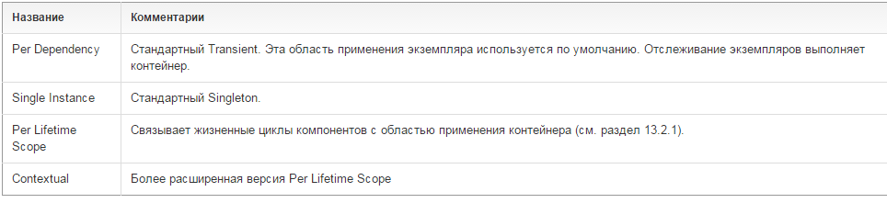

Один экземпляр при каждом вызове

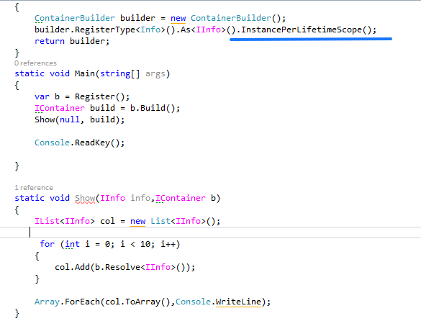

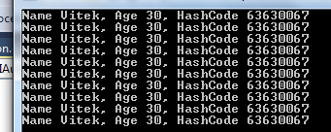

Разные экземпляры

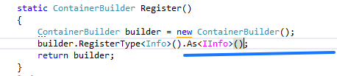

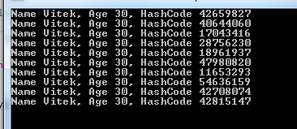

Создать экземпляр собственного класса

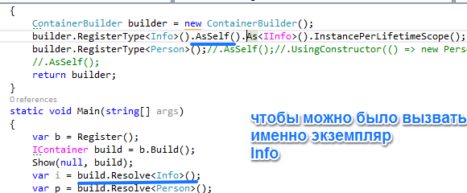

Выбор экземпляров

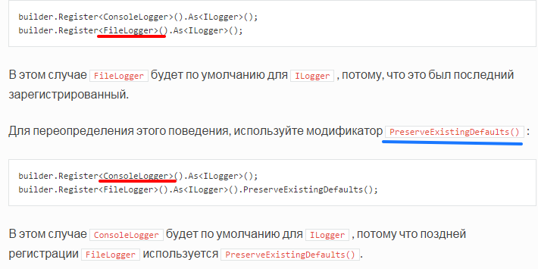

Регистрация с параметрами



Инициализация динамическая

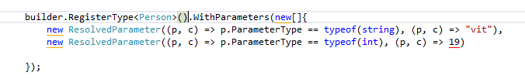

Выбор экземпляра по имени

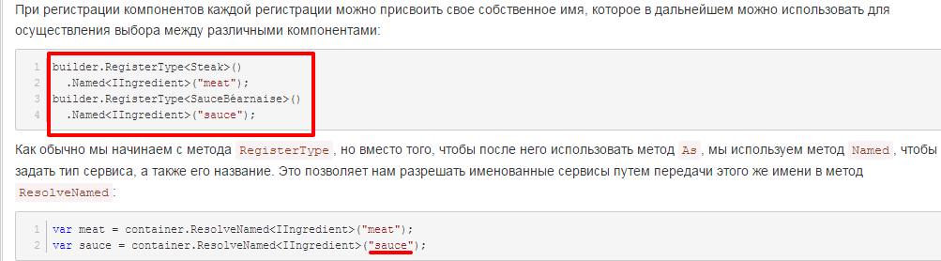

Выбор экземпляра по объекту

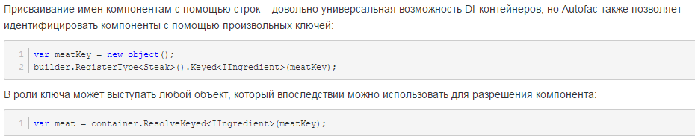

По имени заносим в конструктор

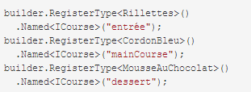

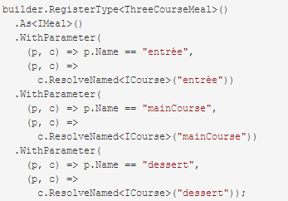

Или

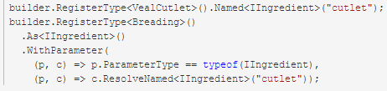

Регистрация собственным экземпляром (коллекцией)

